继美国环境预报中心(NCEP)和国家大气研究中心(NCAR)联合推出月平均再分析资料（1949-01）和日平均再分析资料（1958-01-01）后，最近又正式对外发布逐6h再分析资料集（1958-01-01T00），这为研究天气尺度和中尺度系统变化过程提供了良好的条件，并能为中尺度数值模式及区域气候模式提供初始场和侧边界条件。  
  
该资料以netCDF(netware Common Data Form)的形式存储，通常可用COLA发展的自由软件GrADS或PMEL发展的可视化自由软件FERRET和RSI提供的商用软件包IDL进行操作处理，逐6h再分析资料集包括7个基本气象要素，根据变量名逐年生成独立文件。气温、位势高度、纬向风和经向风文件容量均为521Mb/a（17层）；相对湿度和比湿文件容量均为245Mb/a(8层）；垂自速度文件容量为367Mb/a（12层）。

%打开文件

fid=netcdf.open('air.sig995.2017.nc','NOWRITE');

%获取文件中的变量

>> varname=netcdf.inqVar(fid,0)

varname =

lat

>> varname=netcdf.inqVar(fid,1)

varname =

lon

>> varname=netcdf.inqVar(fid,2)

varname =

time

>> varname=netcdf.inqVar(fid,3)

varname =

air

%得到数据

data = netcdf.getVar(fid,3,'double');

%获取相应变量的单位

>> netcdf.getAtt(fid,3,'units')

ans =

degK

**1．2地面资料**    资料格距：2．50 * 2．50的经纬网格  
    网格点数：144 * 73个格点  
    资料范围：900N～900S,00 E～357.50E  
    资料层：地面或近地层（0．995层）

**表2  地面资料说明**

变量名缩写和层          物理量                          单位

air．sig995             温度                            0.1K  
lftx.sfc                地面抬升指数                    0.1K  
lftx4.sfc               最佳（4层）地面抬升指数         0.1K  
omega.sig995            垂直速度                        0.001Pa/s  
pottmp.sig995           位温                            0.1K  
pr-wtr．eatm            可降水量（整层气柱）            0.1kg/m2  
pres.sfc                地面气压                        10Pa  
rhum.sig995             相对湿度                        %  
slp                     海平面气压                      10Pa  
uwnd．Sig995            纬向风速                        0.1m/s  
vwnd.sig995             经向风速                        0.1m/s  
hgt.sfc                 地形高度                        m    
land                    海陆分布

资料说明：http://bbs.06climate.com/forum.php?mod=viewthread&tid=907

使用gradsgui.vbs绘图：

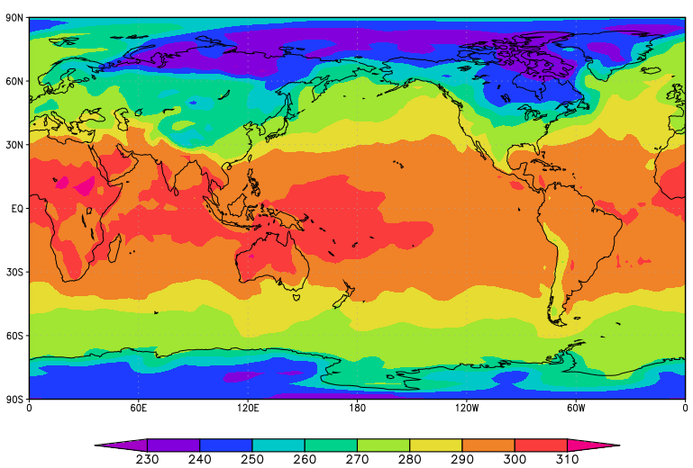surface，sig995地表温度：单位K；时间：2015年2月4日12时UTC

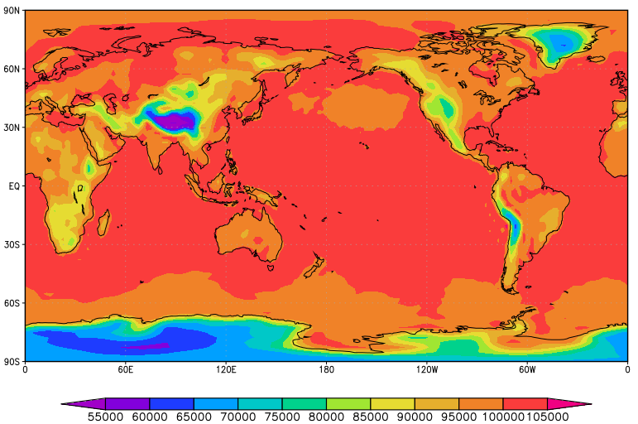surface，sig995地表气压，单位：Pa（一般气压单位为hPa，百帕）；时间：2015年2月4日12时UTC

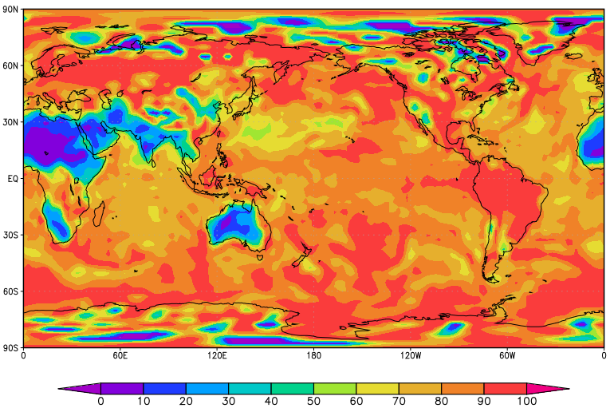 surface，sig995地表相对湿度，单位：%（湿空气的绝对湿度与相同温度下可能达到的最大绝对湿度之比）；时间：2015年2月4日12时UTC

ncep插值计算步骤：

ERA中Geopotential即hgt（单位为m2/s2）的数据除以g

NCEP中hgt单位为m，不用除以g

1.气压垂直插值：Jade论文中公式13

等温大气压强公式，因为等温所以T是常数

$$p_{j}^{h}=p_{j}^{s}e^{\frac{-Mg(H-H_{j}^{s})}{RT}}$$

式中，j=1,2,3,4 NCEP四个格网点， $p_{j}^{h}$ 为H高度处压强， $p_{j}^{s}$ 为格网点地表压强， $H_{j}^{s}$ 为格网点高度，M是气体分子的摩尔质量，g是重力加速度，R是气体常量，T是地表温度

H单位是m，T单位是K

$$g=9.80m∙s^{-2};M=28.9×{10}^{-3}kg∙{mol}^{-1};R=8.31J∙{mol}^{-1}∙K^{-1}$$

2.温度垂直插值：Jade论文中公式14

$$T_{j}^{h}=T_{j}^{s}+\left[β\left(H-H_{j}^{s}\right)×{10}^{3}\right]$$

好像不用乘十的三次方

$β$ (adiabatic lapse rate)干绝热递减率0.98K/100m（0.98℃/100m）

3.水平插值：Jade论文中公式8-11

已知在H高度的四个格网点的压强p，通过反距离加权插值（IDW）计算待插点压强p

$$p=\sum{w_{j}^{i}p_{j}^{i}}=w_{1}^{i}p_{1}^{i}+w_{2}^{i}p_{2}^{i}+w_{3}^{i}p_{3}^{i}+w_{4}^{i}p_{4}^{i}$$

i为待插值点，j=1,2,3,4为四个格网点；

$$w_{j}^{i}=\frac{w_{j}^{*i}}{w_{1}^{*i}+w_{2}^{*i}+w_{3}^{*i}+w_{4}^{*i}} j=1,2,3,4$$

$$w_{j}^{*i}={(RΨ_{j}^{i})}^{-c}$$

式中，R=6371.004km是地球平均半径， $RΨ_{j}^{i}$ 是i、j两点间的距离（由经纬度计算得到，http://blog.csdn.net/koryako/article/details/51864161），c是幂参数一般取2（<http://blog.sina.com.cn/s/blog_816800900101f2lk.html>）

式中，($φ_{j}^{i},λ_{j}^{i}$)为格网点j的纬度和经度， $(φ,λ)$ 为待插值点的纬度和经度。该公式仅对经度作正负的处理，而不对纬度作90-Latitude(假设都是北半球)

4.计算加权平均温度 $T_{m}$

GAMIT中采用Bevis模型 $T_{m}=70.2+0.72T_{s}$（论文：GPS/MET水汽反演中Tm模型的本地化研究/使用15034数据验证后）

GAMIT计算PWV时与相对湿度无关

5.计算PWV

$$PWV=Π×ZWD$$

$$Π=\frac{{10}^{6}}{ρ_{water}R_{w}\left[\frac{k_{3}}{T_{m}}+k_{2}^{'}\right]}=\frac{{10}^{5}}{\frac{174073600}{0.72t+266.868}+7597.28}(t温度，摄氏度)$$

$$k_{3}=\left(3.776±0.014\right)×{10}^{5}K^{2}∙{hPa}^{-1}$$

$$k_{2}^{'}=16.48K∙{hPa}^{-1}$$

$$R_{w}=461m^{2}∙s^{-2}∙K^{-1}$$

$$ZWD=ZTD-ZHD$$

天顶总延迟ZTD可利用gamit计算得到。

$$ZHD=\frac{\left(2.2779±0.0024\right)P_{s}}{f\left(Φ,h\right)}$$

$P_{s}$ 是地表压强(mbar=hpa)

$$f\left(Φ,h\right)=1-0.00266\cos{2Φ}-0.00028h$$

$Φ$ 为地理纬度，h为测站海拔高度km（正高）

BLH中H为大地高，不能直接用，没有实测数据，无法将大地高转换为正高（大地水准面）

采用三次样条插值对时间进行插值

6.计算结果：

(1)采用15034，BJNM CHAN LHAZ TJCH URUM WUHN解算基线，使用TGPPS软件三维无约束平差

TJCH X: -2850402.8576 Y: 4651847.4293 Z: 3292953.0217(WGS84)空间直角坐标系

TJCH B: 31 17 5.84123 L: 121 29 51.84707 H: 36.7305(dms)大地坐标系

(1)选取格网

资料范围：900N～900S,00 E～357.50E

30、32.5N

120、122.5E

(30,120) (30,122.5)

(32.5,120) (32.5,122.5)

**数据发布延迟3天12小时**

1、直接利用上面公式计算

计算得到结果并不是很好

15年doy33 2点到doy45 14点

Rmse iwv-m:1.6786mm

Rmse iwv-ncep 4.4640mm

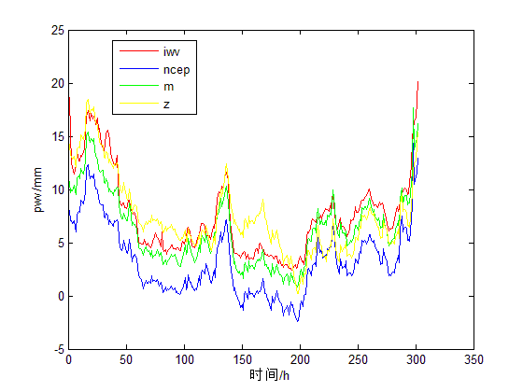Rmse iwv-z 2.0961mm

2、将求得的press和temp写入m文件，再用gamit计算pwv

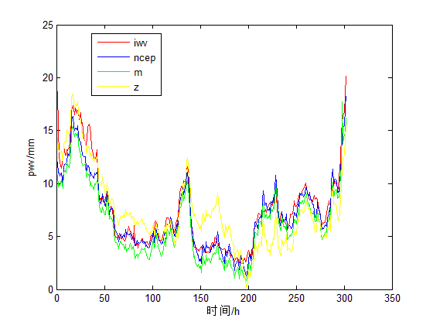Rmse iwv-ncep 1.1148mm

降水等具有一定随机性，通过历史资料，无法准确预测某一时段是否会发生降水（随机性），而用临近几小时或几天的则可以预测。